№10
апрель
2019г.
2 выпуск
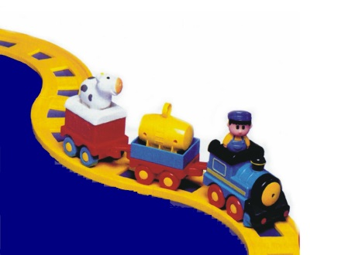

Муниципальное казенное дошкольное образовательное учреждение
Тыргетуйский детский сад

Тема номера:
Книга открывает мир
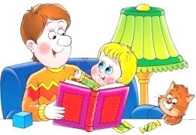

Слово о чтении.

Читайте детям не нотации,
а книги. Г.Остер

Современных детей порой уговорить оторваться от телевизора или компьютера и почитать книжку практически невозможно. Родители лишь разводят руками. Дети совсем не
хотят читать. На смену волшебникам, смелым принцам пришли Супермены из знаменитых мультиков.
Но читать необходимо и важно!
Психологи утверждают, что при чтении у ребенка развивается образное мышление и расширяется кругозор, словарный запас и знания.
Еще один важный аспект - посредством чтения ребенок учится разграничивать добро и зло, изучает понятие чести и формирует поведенческие стереотипы. С помощью книги ребенок может найти ответы на тысячи вопросов.
Читайте в номере:

- Наш календарь……….......2
- Советы специалиста .…..3
- Советы Неболейки………..4
- Вместе с книжкой………...5
- Фотоотчет «Из жизни группы»……………………………….….6
- Интересная страничка…..9

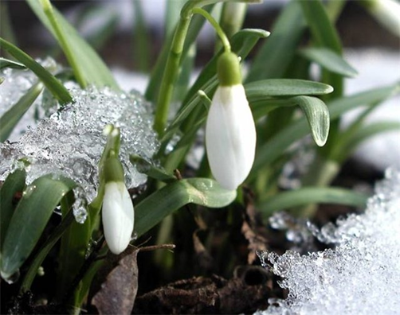

Апрель – второй месяц весны, середина весны – весна воды. Но с приходом весны: набухают почки, прилетели грачи, скворцы, жаворонки; появляются первоцветы и трава. Улетают на север снегири, синицы и свиристели.

Наш календарь на апрель
День Смеха
1АПРЕЛЯ
- Праздник смеха не является у нас официальным. Отмечается он, как правило, 1 апреля и является самым смешным и самым веселым днем в го- ду.
По сложившейся традиции в
«день дурака» все подшучивают над коллегами и друзьями. Но шутки чаще срабатывают тогда, когда человек просто забыл про день смеха. Самая распространенная шутка в этом случае
«у тебя спина вся белая!».
Конечно же, бывают и более масштабные розыгрыши и различные мистификации, в которых задействуют средства массовой информации. Но такие шутки во многих странах регламентируются законом. Так, на- пример, в Америке СМИ должны всех предупреждать, что сейчас они шутят.
МЕЖДУНАРОДНЫЙ ДЕНЬ ДЕТСКОЙ КНИГИ
2 апреля
- отмечается в день рождения великого сказочника Ганса Христиана Андерсена, подчёркивая тем самым непреходящую роль в формировании духовного и

интеллектуального облика новых поколений Земли

ВСЕМИРНЫЙ ДЕНЬ ЗДОРОВЬЯ 7 апреля

- традиционно проводится с 1950 года. Он существует для того, чтобы люди могли понять, как много значит здоровье в их жизни, и решить, что им нужно сделать, чтобы здоровье людей во всём мире стало лучше.

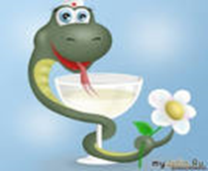

ВСЕМИРНЫЙ ДЕНЬ АВИАЦИИ И КОСМОНАВТИКИ
12 апреля
- установлен указом Президиума Верховного Совета СССР в 1962 году в ознаменование первого полёта человека в космос. 108 минут, проведённые Ю.А.Гагариным в космосе, открыли дорогу другим исследователям космического пространства.

Развитие читательского интереса
у дошкольников
Главная задача знакомства детей дошкольного возраста с художественной литературой – это воспитание интереса и любви к книге, стремления к общению с ней, умение слушать и понимать художественный текст.
С. Маршак говорил, что есть талант писателя, а есть талант читателя. Ребенок, приученный к книге, обладает бесценным даром легко входить в содержание услышанного или прочитанного и проживать его.
Книга вводит ребенка в мир человеческих чувств: радостей, страданий, отношений, побуждений, мыслей, поступков, характеров. Книга раскрывает человеческие и духовные ценности. Книга, прочитанная в детстве, оставляет более сильный след, чем книга, почитанная в зрелом возрасте. Хороший вы отец, или не совсем – выяснится со временем. Кем станут дети, какими будут их отношения с престарелыми родителями – вот критерии успешности воспитательного процесса. Несмотря на наличие исторического опыта, каждому приходится действовать методом проб и ошибок, набивать собственные шишки.
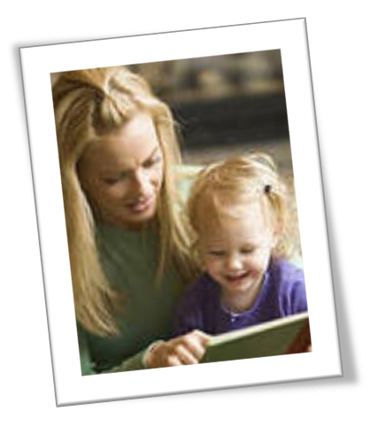

Заинтересовать ребенка книгой, чтением помогут следующие рекомендации.
- Читайте сами. Дети должны видеть родителей читающими.
- Первые книги у ребенка должны быть красочно оформлены, тогда они еще до чтения заинтересуют. В то же время они не должны состоять только из иллюстраций, тогда их смысл будет понятным уже после беглого просмотра, и желание читать пропадет.
- Читайте ребенку систематически. Это сформирует у ребенка привычку ежедневного общения с книгой. Читать следует не более 15-20 минут, потому что затем внимание дошкольника рассеивается.
- Во время чтения художественной литературы читайте с выражением, меняя интонацию в зависимости от персонажа; как можно чаще показывайте иллюстрацию к тексту; это повышает интерес у ребёнка.
- Обсуждайте прочитанную детскую книгу с ребенком.
- Рассказывайте ребенку об авторе прочитанной книги.
- Старайтесь прервать чтение на самом увлекательном эпизоде. Ребенок домысливает продолжение .
- Воспитывайте бережное отношение к книге. Учите брать книги чистыми руками, перелистывать страницы книг по одной.
- Рисуйте по мотивам прочитанных книг. Взрослый может предложить детям нарисовать запомнившегося героя, понравившийся сюжет.

Советы Неболейки
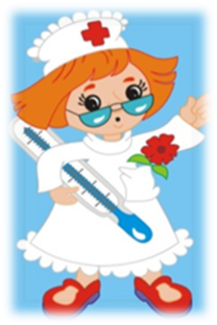
Клещи проснулись!
Что защитит от их укусов?
Весной хочется чаще бывать на природе. Эпидемиологи рекомендуют во время прогулок не терять бдительности. Как защититься от их укусов и что делать, если это не удалось?
И в лесу, и в сквере
«Подцепить» зараженного клеща можно не только в лесу, но и в парке, в городском сквере или на даче. Ведь живут эти «кусаки» не на деревьях, как считают многие, а в высокой траве и на кустарниках. Так что будет совсем не лишним до начала сезона узнать, есть ли в вашей местности энцефалитные клещи, и если да, сделать прививку. Против боррелиоза вакцины, к сожалению, не существует.
Химоружие к бою!
Клещи долго выбирают укромное место на теле, чтобы присосаться. Поэтому так важен «дресс-код». Выезжая на природу, желательно одеваться в светлое – так «вредителя» сразу же можно будет заметить. Нужно оставить для клеща как можно меньше лазеек: рубашку с длинными рукавами
заправить в брюки, брюки – в носки, обуть кроссовки или ботинки и непременно защитить голову бейсболкой или косынкой.
И, конечно, не обойтись без средств химзащиты, которые либо

отпугивают, либо убивают насекомых. Они довольно токсичные, поэтому их наносят не на кожу, а только на одежду.
А если укусил?
Обнаружили на теле присосавшегося клеща? Вытащить его нужно немедленно. Обработайте место укуса антисептиком (йодом или спиртом), захватите как можно ближе к коже тело клеща пинцетом, раскачайте и осторожно вытаскивайте вращательными движениями. Закончив процедуру, нужно снова смазать пораженное место антисептиком.
Очень распространенный способ удаления клеща – капнуть на него растительным маслом. Это неправильно. Клещ, конечно, задохнется и отпадет, но успеет впрыснуть гораздо большую инфекционную дозу.
Обошлось ли?
В идеале нужно проверить, подверглись или нет вы инфекционной атаке, и сдать клеща на микробиологический анализ. Для этого снятое насекомое нужно поместить во флакончик от лекарства (или пробирку), положить туда влажную ватку, плотно закрыть – и вперед.
Клеща нужно доставить в лабораторию не позднее двух суток с момента укуса и обязательно живым. Куда ехать? В вирусологические лаборатории Роспотребсоюза или лаборатории при местном Центре гигиены и эпидемиологии. Результат анализа будет готов на следующий день.
Здоровья вам и вашим детям!!!
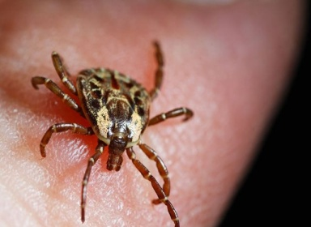

Растим здоровых, умных, добрых

Вместе с книжкой мы растём

Вырастить ребёнка читателем, любящим хорошие книги не так трудно. Вам помогут в этом следующие советы:
1. Выделяйте время для чтения каждый день.
Читая ребенку, вы не просто расширяете его кругозор, помогаете ему получать удовольствие от чтения, пополняете запас его знаний и словарный запас. При этом, ребенок учится слушать книгу, переворачивать страницы, водить пальчиком слева направо, запоминает слова, которые видит и слышит.
Дети обожают регулярное (а не от случая к случаю) чтение с родителями! Выбирайте небольшой промежуток времени, когда вы можете расслабиться и не торопиться – перед сном, или, когда у вас перерыв в домашних хлопотах. Не забывайте, что ребенку могут почитать дедушка с бабушкой, старшие
брат или сестра, любой член семьи.
2. Выбирайте книги вместе с ребенком.
Читая с ребенком вместе постоянно, вы обязательно заметите, какие книги ему нравятся больше, какие он лучше понимает. Прибегайте к помощи библиотекаря в выборе книг, похожих на эти. Ведь именно в
библиотеке есть книги для любого возраста и уровня развития. Вашего ребенка будет вдохновлять пример других читающих детей. Это очень важно для формирования маленького читателя, который воспитывается на подражании. Другие читатели как бы передают эстафету вашему ребенку. Это поможет ему привыкнуть к разнообразию книг, к читательскому поведению детей и взрослых и

обязательно скажется на дальнейшей жизни, учебе, подготовит к обучению в школе. Мир книг и библиотека не будет для него неведомой страной. Так появляется стимул к чтению.
3. Читайте медленно и с удовольствием.
Не так важно, что вы читаете, но как вы читаете! Когда читаете быстро и монотонно, ребенок быстро теряет интерес. Читайте эмоционально, получая удовольствие от чтения сами, разными голосами за разных героев, передавая их характер. Читайте, перебивая чтение разговорными, паузами, рассматриванием картинок в книге. Это даст малышу время вдуматься в то, что он слышит, «переварить» прочитанное, понять события и характеры героев.
Обязательно задавайте вопросы сами и отвечайте на те, что возникнут у ребенка, выслушивайте, как он сам рассказывает и передает свои впечатления от прочитанного. Помните, чтение книг – это грандиозная репетиция и предопределение будущего отношения к учебе.
4. Мастерите самодельные книги. Помогите своему малышу склеить, подписать или сшить свою собственную книжку с рисунками, фотографиями и другими интересными вещами Одобряйте, воодушевляйте и поощряйте эту работу вашего ребенка, равно как и чтение его «собственных» книг всем членам семьи.
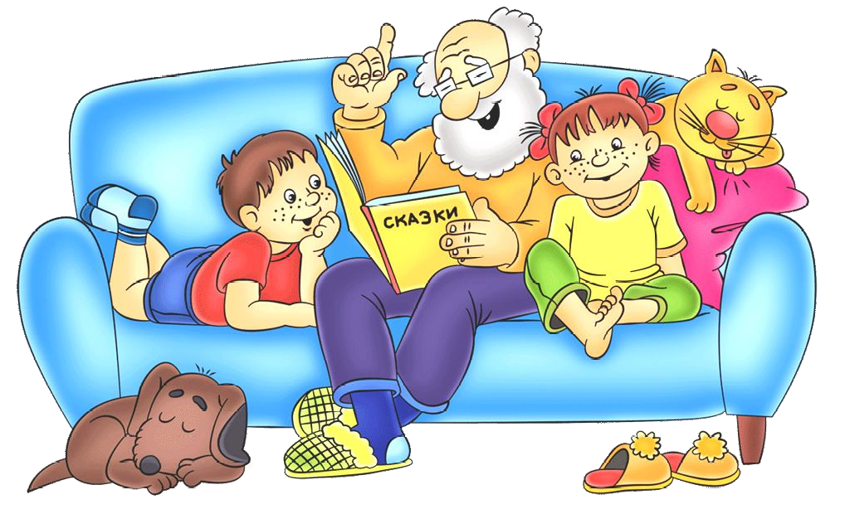

Фотоотчет
«Из жизни группы»
12 апреля День космонавтики
Экскурсия в МБУК ИКЦ Тыргетуй

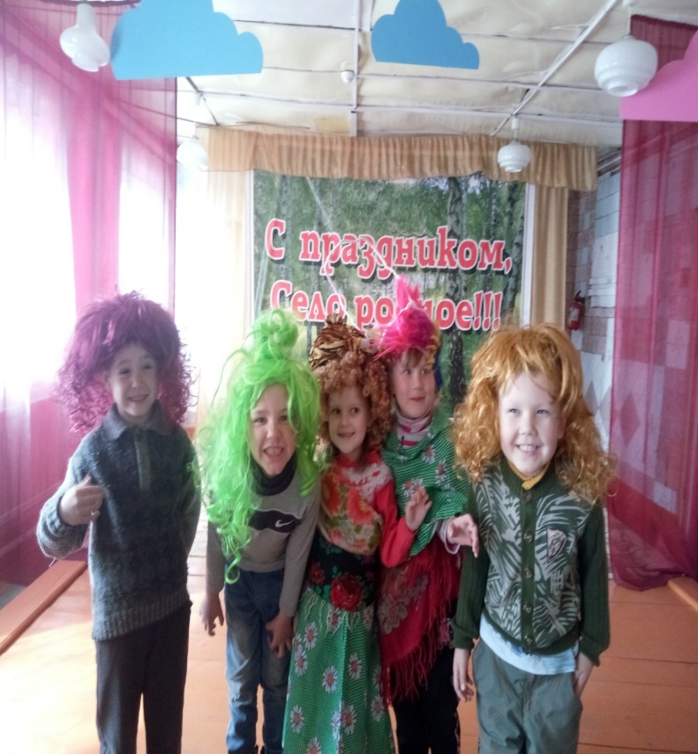

Переодевались в инопланетян
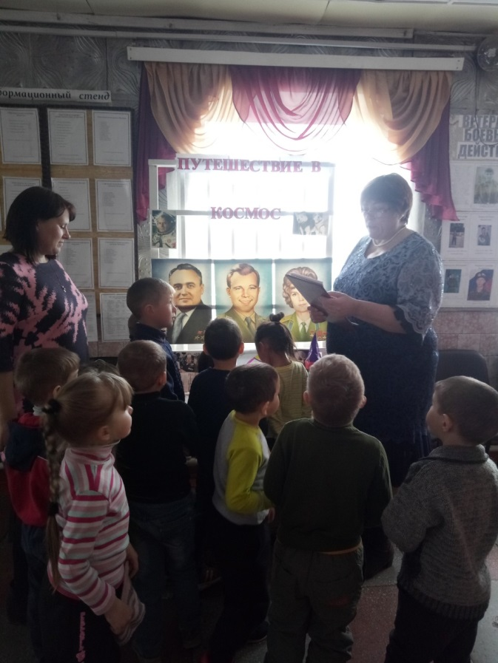
Елена Викторовна Есипова рассказывает ребятам о первом полете в космос.

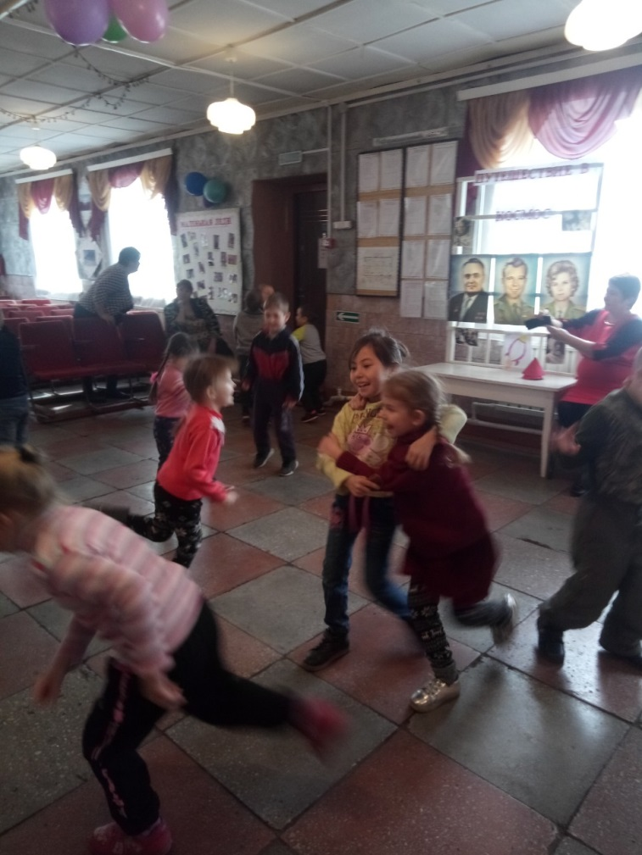Подвижные игры

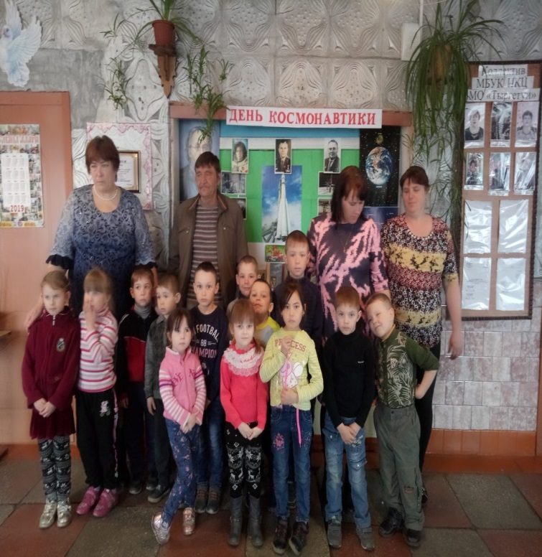

Интересная страничка
Детский гороскоп
ТЕЛЕЦ
(21 апреля – 21 мая )
Основная черта характера – строить и защищать.
Положительный характер: упорный, настойчивый, постоянный, верный; любит комфорт, музыку, искусство; поступает обдуманно; решительный, трудолюбивый, самостоятельный, неторопливый.
Отрицательный характер: упрямый, любит роскошь и удовольствия; примитивный, медлительный.
Что противопоказано вашему ребёнку?
Не торопите его и не понукайте.
Никогда не приказывайте ему, не объяснив, почему нужно поступать так, а не иначе.
Не подрывайте основ его безопасности. Никогда, даже в шутку, не говорите ему: «Уходи из дома, раз ты такой плохой». У него также не должно быть двух домов, потому что с его точки зрения два дома – всё равно что ни одного.
В чём нуждается ваш ребёнок?
В мирной и доброжелательной обстановке. Он, как никто другой, должен быть уверен, что его дом – его крепость. В хорошем образовании.
Ему нравится искусство, особенно музыка. На его нервную систему хорошо действует спокойная музыка. Дайте ему возможность выразить себя в искусстве. Он обладает редким даром – соединять в нужной пропорции красоту и полезность.
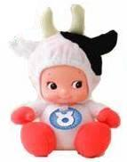

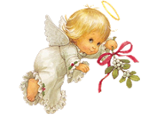
Именинники апреля

26 апреля 2013 года – Коптяев Степан

Работники детского сада

14 апреля – Николенко Елена Сергеевна (повар)
22 апреля – Урбанова Елена Арсентьевна (помощник воспитателя)
Поздравляем!
Помоги зайчику доехать до дома
